Spotkanie 1 – git i github

Czym jest git?
Git jest systemem wersjonowania plików, pozwala na – oczywiście – wersjonowanie, śledzenie zmian i wspólną pracę nad jednym projektem. Dlaczego w ogóle powinniśmy wersjonować pliki i dlaczego wygodniej jest skorzystać z systemu wersjonowania plików (VCS – version control system)?
Wersjonowanie jest istotne z prostego powodu – nie chcemy utracić zmian lub jeszcze gorzej – całego projektu. Na dodatek chcielibyśmy trzymać stan projektu przez cały okres trwania projektu. W tym celu, najprostszym i u nas najszerzej stosowanym systemem jest po po prostu katalogowanie plików z numerem wersji, datą i prostym komentarzem. System ten, mimo że prosty, jest podatny na mnóstwo błędów – możemy zapisać w niepoprawnym katalogu pliki, możemy w łatwy sposób usunąć katalogi albo całość projektu, na koniec z moich doświadczeń z CODESYSem zdarzało się, że CODESYS z jakiegoś powodu uszkadzał, tracił lub zapisywał niepoprawnie pliki. Dodatkowo w takim systemie dla nieco bardziej zaawansowanych projektów ilość folderów rośnie w potężnym tempie (that’s what she said) – 100 folderów/wersji to jest niestety coś co może się zdarzyć nie tylko w projektach Zematowych
Z tych powodów właśnie łatwiej skorzystać z systemu wersjonowania plików, takim systemem jest właśnie git. Korzystając z gita nie będziecie musieli zajmować się tworzeniem katalogu, ustawianiem stempla czasowego, a dodatkowo dodacie komentarze, sprawdzicie status całości projektu. Git umożliwia też prostszą pracę grupową nad projektem – u nas działa to niestety słabo, ale generalnie i tak jest prościej zarządzać całością projektu w takiej formie.
Poza gitem jest wiele systemów wersjonowania plików np. Subversion, CVS, Mercurial, TFVC, z czego git jest zdecydowanie najpopularniejszy, a oto dlaczego.

Co robi git?
Jak wspomniano – git przede wszystkim wersjonuje pliki, więc z każdą wersją projektu, git automatycznie zaktualizuje pliki i tutaj mamy jego pierwszą zaletę i różnicę między innymi VCSami). Git przetrzymuje jedynie „snapshot” projektu. Co to znaczy? Git w danej wersji trzyma jedynie zmienione pliki – niezmienione pliki nie są przechowywane, ponieważ są dostępne w poprzedniej wersji.
Czy to znaczy, że w danej wersji mamy dostęp jedynie do zmienionych plików? Oczywiście nie – niezmienione pliki są przechowywane jako wskaźniki do poprzednich wersji.
Konkurencja przechowuje w VCSach pliki jako listę różnic między wersjami (delta based version control system). Przez to w danej wersji, nie mamy żadnych informacji o finalnym pliku i aby go otrzymać VCS musi „przejść” przez wszystkie zmiany i otrzymać wynikowy plik.
Finalnie więc gitowe zarządzanie plikami jest szybsze – bo mamy je bezpośrednio dostępne. Dodatkowo znacznie potężniejsze – bo w każdej wersji mamy miniaturowy system plików, którym git może zarządzać.
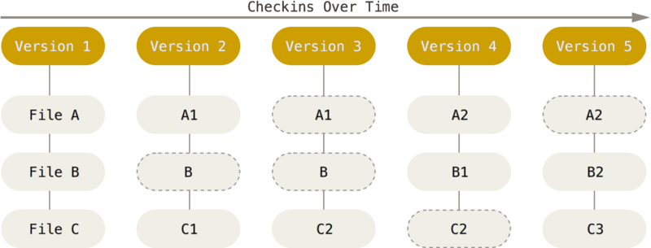
Znakomita większość operacji gita jest lokalna – to znaczy, całą historię projektu posiadacie lokalnie na komputerze. Jeżeli jesteście u klienta i pracujecie bez internetu – pełna funkcjonalność gita jest dostępna. Dodatkowo jest to o wiele szybsze niż konkurencyjne rozwiązania, które przechowują repozytorium w pełni zdalnie.
Git posiada zabezpieczenia przed uszkodzeniem/nadpisaniem plików. Jeżeli zrobicie coś z plikiem – git to wykryje (korzystając z CRC i hashcodów).
Git dodatkowo głównie dodaje pliki. Da się, choć ciężej to wykonać, usunąć dane z repozytorium – wedle zasady, że jeżeli coś popsujemy to lepiej to naprawić w kolejnej wersji niż usuwać zepsutą wersję.
Git pracuje w trzech stanach – modified, staged i commited. Modified oznacza, że śledzone pliki zostały zmienione, staged posiadamy pliki i są zakolejkowane („staged”) do commitu i commited – wszystkie pliki zostały wprowadzone do repozytorium.
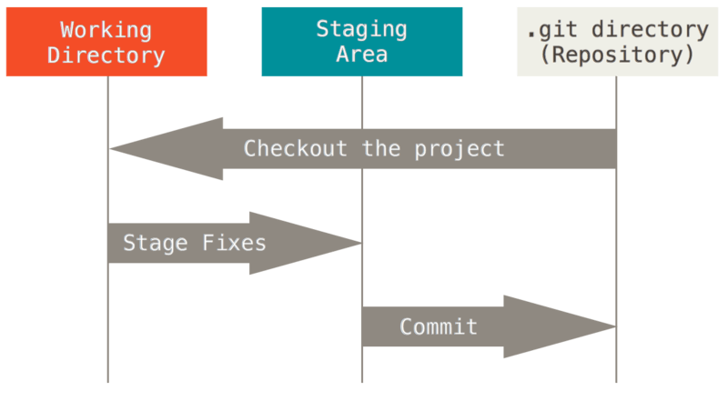

Czym jest github?
Github jest webowym hostem dla repozytoriów gita. Pozwala na tworzenie repozytoriów zdalnych w chmurze githuba. Posiada dość zaawansowany interfejs do obsługi repozytoriów, który umożliwia tworzenie dokumentacji, zgłaszanie problemów, czy zarządzanie pracą, etc.

Założenie konta github
Github jest zasadniczo usługą darmową, umożliwia na założenie darmowego konta i posiadanie maksymalnie dwóch repozytoriów prywatnych i jakąś ilość repozytoriów publicznych. W trakcie szkoleń będziemy korzystać z githuba do przesyłania plików, więc prośba o założenie kont pod linkiem: https://github.com/

Instalacja gita
Gita instalujemy z linku: https://git-scm.com/download/win wybieramy wersję naszego systemu pobieramy i instalujemy gita.
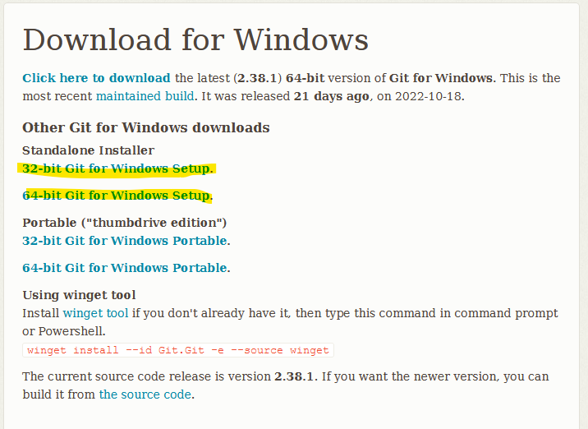
Generalnie nie będę wchodził tutaj bardzo w szczegóły, tak naprawdę instalujemy gita na ustawieniach domyślnych i to jest zasadniczo to czego będziemy potrzebować. Po instalacji możemy sprawdzić, czy git został zainstalowany poprawnie wchodząc w wiersz poleceń i wpisując instrukcję git –version:
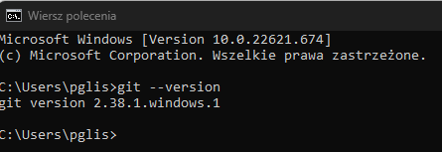

Powinniśmy dostać wynik przypominający obraz wyżej, tzn. odpowiedź gita z aktualną zainstalowaną wersją. Git zainstalował też swoje wiersze poleceń – ja będę korzystał z aplikacji Git Bash, który korzysta z komend linuxowych, więc było mi trochę łatwiej się go uczyć bez nauki komend windowsowych.

Podstawowe komendy terminala (git bash)
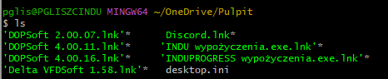
- ls – instrukcja pozwala wyświetlić w postaci listy wszystkie foldery znajdujące się w aktualnej lokalizacji

- pwd – wyświetla aktualną lokalizację
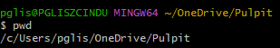
- cd – pozwala przejść do folderu, który znajduje się w danej lokalizacji
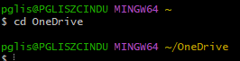
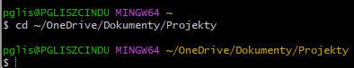
- cd ~/xxx - pozwala automatycznie przejść do folderu c:/users/user/xxx
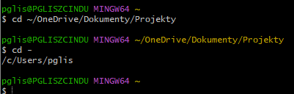
- cd - - pozwala cofnąć się do poprzedniej lokalizacji
- cd .. - pozwala cofnąć się jeden folder „do góry”
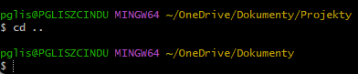
- touch – pozwala stworzyć nowy plik (np. touch .gitignore – o którym za chwilę)
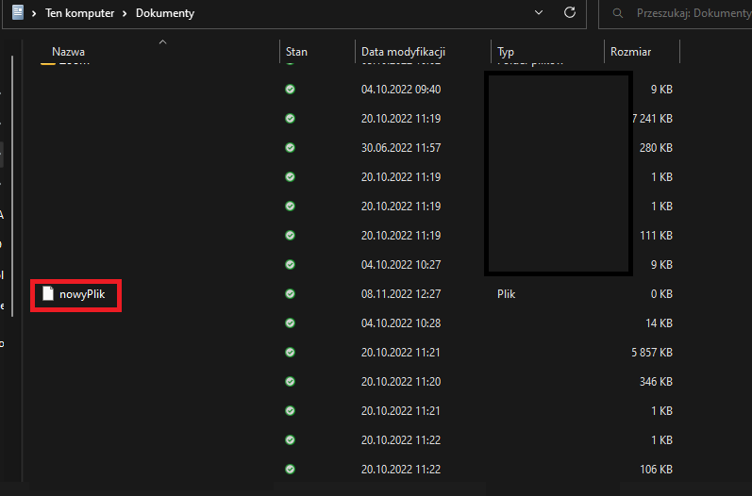
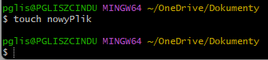
- mkdir – tworzy nowy folder w danej lokalizacji o zadanej nazwie
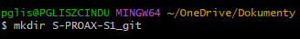

Praca z repozytorium lokalnym
- git config – pozwala na ustawienie szeregu parametrów konfiguracyjnych gita, po szerszy kontekst odsyłam do szerokopojętych internetów. My skorzystamy z git config –-global init.defaultBranch main. W ten sposób, jak wspomniałem wyżej – dodamy domyślną nazwę głównej gałęzi jako main zamiast master
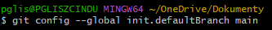

- git init - inicjalizuje gita w danej lokalizacji
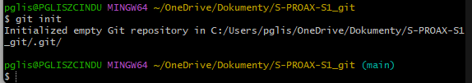
- git status – pozwala na sprawdzenie statusu aktualnego repozytorium, czyli w jakim stanie (modified, staged, commited) są pliki w repozytorium
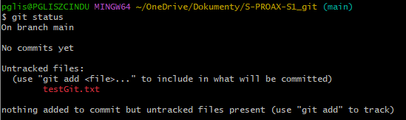
- git add <filename> - dodanie pliku do kolejki (staged), pliki zostaną wersionowane przy kolejnym commicie
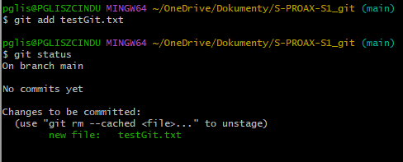
- git add -A - dodanie wszystkich plików znajdujących się w folderze do commitu
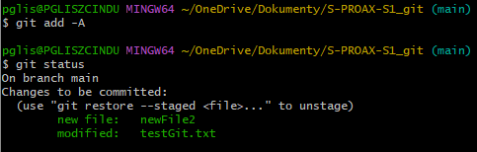
- git commit -m „message” – commitowanie (zawersjonowanie) plików w repozytorium gita. Do commita zostanie dodana informacja znajdująca się jako argument w cudzysłowie (modyfikator -m oznacz, że dodajemy commit z messagem)
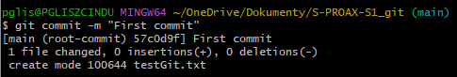
- git log – pokazanie historii repozytorium. Historia jest w trybie interaktywnym, aby wyjść z loga, musimy wcisnąć przycisk q
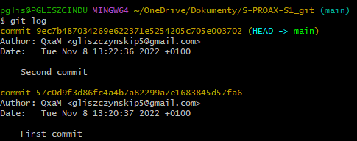
- git checkout – pozwala wskazać na konkretny commit. Domyślnie instrukcja wymaga jako argumentu hashu commitu, dlatego w ten sposób jest to stosunkowo ciężkie. Natomiast można również tagować commity, wtedy możemy to zrobić prościej. O tagowaniu za chwilę. Pozwala też na wskazywanie na konkretne gałęzie.
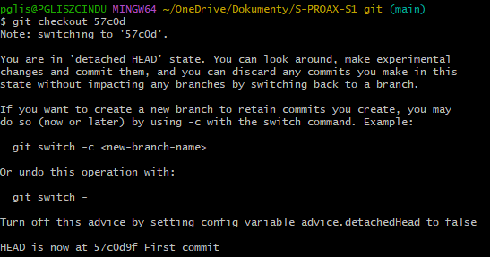
- git checkout -b <branch name> - stworzenie i automatyczne wskazanie na nową nieistniejącą gałąź.
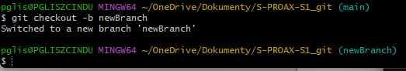
- git tag – pozwala „otagować” dany commit, w taki sposób, aby móc do niego łatwo wrócić, na przykład do ostatniej testowanej na maszynie wersji.

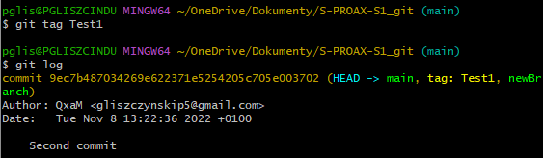
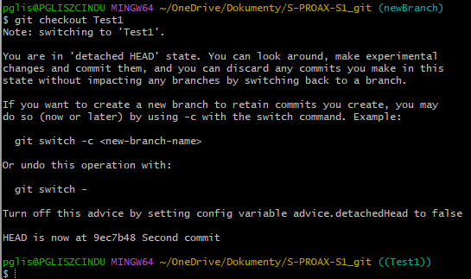
- git branch – pokazuje wszystkie gałęzie w danym repozytorium
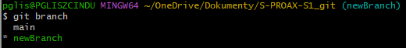
- git merge – pozwala na połączenie dwóch gałęzi tworząc commit łączący (więc historia z dołączanej gałęzi zostanie utracona). Git musi mieć możliwość dostępu do plików, które łączy, więc z naszymi plikami raczej nie będzie to działać
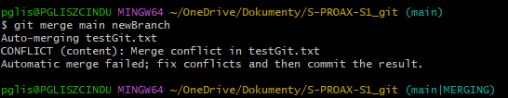
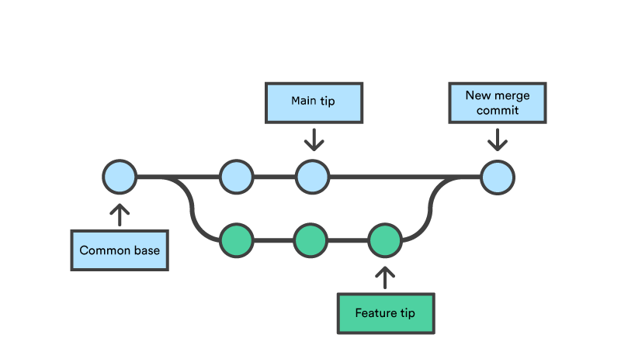
- git rebase – pozwala na połączenie dwóch gałęzi, ale do gałęzi głównej kopiowane są wszystkie commity gałęzi pochodnej, więc dzięki temu mamy zachowaną całą historię projektu w głównej gałęzi.
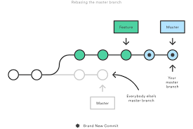
- git revert – pozwala na cofnięcie zmian w danym commicie, tworząc nowy commit, który odwraca zmiany z danego commitu. Zaletą revert jest, że nie usuwa historii projektu.
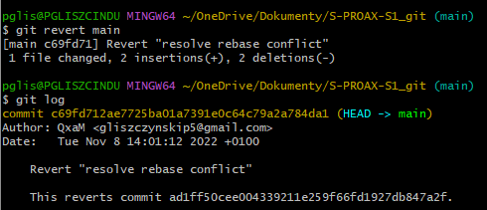
- git reset – usuwa wszystkie commity do danego miejsca i wraca ze zmianami do wskazanego commitu. Po tym wymagane jest wykorzystanie instrukcji git restore <filename> aby uzyskać stary plik z commit, do którego wracamy. Pliki, które zostały zmieniane możemy sprawdzić instrukcją git status
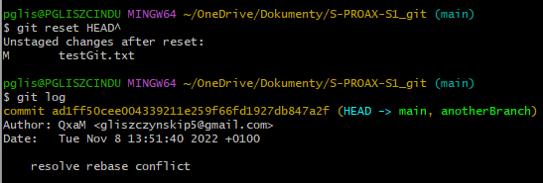

Praca z repozytorium zdalnym
- git remote add <remote name> <url> - instrukcja tworzy nowe zdalne repozytorium podpięte pod aktualne lokalne repozytorium, o nazwie <remote name> i pod linkiem <url>.
Przy dodawaniu git będzie wymagał zalogowania do githuba – oczywiście logujemy się na swoje konto. Możliwym jest też logowanie poprzez klucze SSH, ale moim zdaniem jednak hasła są szybsze. Z racji, że logujemy się raz i działamy (ale mniej bezpieczne jeżeli ktoś dostanie dostęp do naszego konta githubowego).
Link który znajduje się powyżej mamy podany i stworzony podczas tworzenia repozytorium na githubie.

- git push – wgrywa aktualną historię z lokalnego repozytorium do zdalnego repozytorium
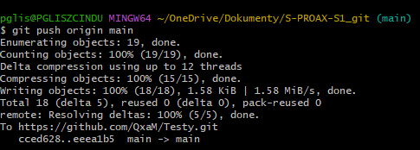
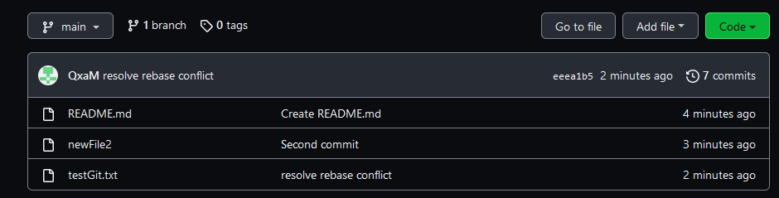
- git fetch – ściąga obiekty ze zdalnego repozytorium. Aby poprawnie zgrać dane na zdalnym repozytorium muszą być zmiany, których nie mamy jeszcze w repozytorium lokalnym.
- git pull – ściąga i łączy obiekty ze zdalnego repozytorium do lokalnego repozytorium (git fetch + git merge)
- git pull –rebase – ściąga i łączy obiekty ze zdalnego repozytorium do lokalnego repozytorium (git fetch + git rebase). Jest to opcja, z której prawdopodobnie będziecie korzystać najczęściej – z racji, że git ma problemy z naszymi plikami to ja korzystam z opcji rebase (rebase opisany wyżej). A przy okazji ja akurat lubię trzymać pełną historię wszystkich commitów.
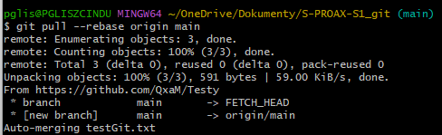
- git clone – klonowanie lokalne zdalnego repozytorium – cała historia i wszystkie obiekty będą sklonowane do lokalnego repo. Do klonowania potrzebujemy również linku wygenerowanego na repozytorium zdalnym, np. na githubie w zakładce code.

Plik .gitignore
Pliki gitignore pozwalają wskazać gitowi, które pliki mają być pomijane przy stage’owaniu plików. Dzięki temu możemy sobie sprawnie ominąć pliki, których nie potrzebujemy w repozytorium, np. w przypadku codesysa będą to wszystkie pliki z rozszerzniem .opt, .~u, etc. Bardzo wygodna funkcjonalność znacznie przyspieszająca pracę z repozytoriami.
Na start aby dodać nowy plik w repozytorium, wykorzystamy instrukcję touch .gitignore poznaną we wcześniejszym punkcie:
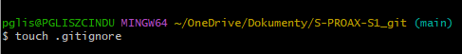
Stworzyliśmy plik o nazwie .gitignore, teraz edytujemy go i wprowadzamy konkretne rozszerzenia lub nazwy plików, które chcemy ominąć, np.
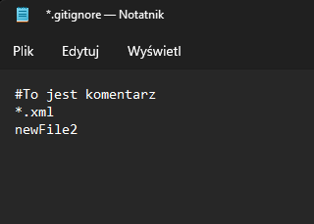
Linie po znaku ‘#’ będą w pliku przez gita pomijane, dzięki temu możemy też dodać komentarze do pliku gitignore, tak aby dać dodatkowe wskazówki dla innych programistów (lub dla siebie z przyszłości). Jeżeli wstawimy konkretną nazwę plik – ten plik będzie pomijany, jeżeli wstawimy linię *.rozszerzenie – wszystkie pliki z tym rozszerzeniem będą pomijane.
Po dodaniu pliku gitignore, aby pliki nie były śledzone musimy je wcześniej usunąć ze śledzenia i do tego służy instrukcja git rm—cached <filename> <filename> <filename>
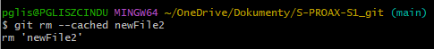
Po zastosowaniu tej instrukcji plik będzie usunięty z repozytorium i śledzenia. Natomiast nie zostanie usunięty z dysku. Aby usunąć go również z tysku musimy usunąć modyfikator –cached.

